实验四 进程通信

**学号： 19020011038 姓名： 岳宇轩 年级： 2019**

**一．PIPE系统调用的基本使用方法**

**1.具体要求与步骤**

1. 编写一C/C++语言程序（程序名为basicpipe.c/basicpipe.cpp），使用系统调用pipe()实现基本的消息传递。
2. 多次连续反复运行这个程序，观察屏幕显示结果，试简单分析其原因。
3. 可以使用实验报告模板中所推荐的代码实现，但是要求为代码添加注释，对代码关键逻辑步骤进行解释。在代码头部添加如代码 1所示式样的头部版权声明。使用星号、井号、等号、破折号等各类符号对版权声明添加边框，并拼出19os的式样。
4. **实验结果截图**

**结果分析：**

**程序中有两个进程：父进程和子进程。**

**子进程从管道的filedes[0]端读出缓冲区大小的内容，写入到缓冲区中并且调用屏幕打印IO进行输出；**

**父进程先管道filedes[1]端写入一个字符串；**

**经过多次的尝试，程序只有结果所示的一种结果顺序，即：父进程先获得处理机，向管道写入了一个字符串；子进程获得处理机后从管道读出字符串到缓冲区并且输出；结果如图2所示。**

**还有另外一种输出顺序，我在父进程输出“**This is in the father process,here write a string to the pipe**”之前加一句sleep(2)，模仿子进程先获得处理机的场景。结果是：子进程先获得处理机资源，想从管道中读取数据，结果管道中还没有数据，故要将自己阻塞。等待父进程2s sleep之后完成管道数据写入操作，子进程被唤醒，读出数据并且向屏幕输出。结果如图3.**

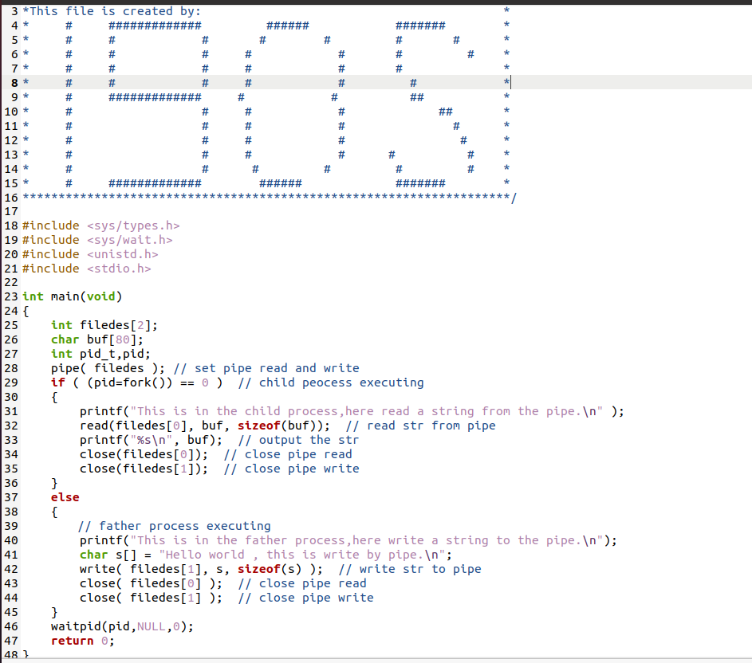

图 1 pipe基本使用代码

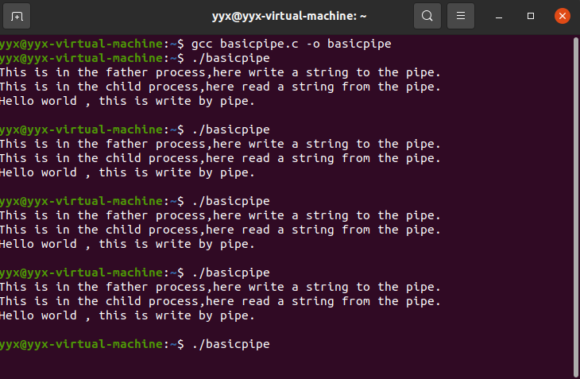图 2 pipe基本使用结果截图

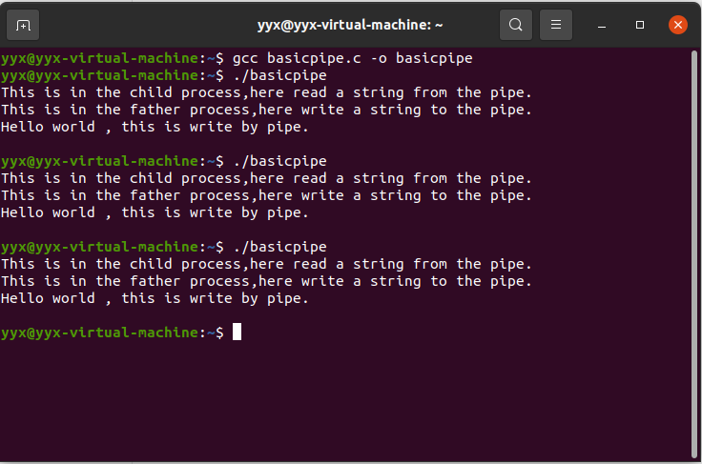

.图 3 pipe基本使用输出情况2

**二. PIPE实现进程间通信**

**1.具体要求与步骤**

1. 编写一C/C++语言程序（程序名为testpipe.c/testpipe.cpp），使用系统调用pipe( )尝试在多个进程间进行通信。
2. 要求实现的功能是，用管道来实现父子进程间通信。子进程向父进程发送字符串“[进程名称] is sending a message to parent!”；父进程则从管道中读出子进程发来的消息，并将其显示到屏幕上，然后终止。多次连续反复运行这个程序，观察屏幕显示结果的顺序，试简单分析其原因。
3. 可以使用实验报告模板中所推荐的代码实现，但是要求为代码添加注释，对代码关键逻辑步骤进行解释。在代码头部添加如代码 1所示式样的头部版权声明。使用星号、井号、等号、破折号等各类符号对版权声明添加边框，并拼出19os的式样。
4. **实验结果截图**

**实验结果分析：**

**程序中共有三个进程，分别是父进程，子进程1和子进程2.**

**子进程1：首先将一组字符串“**Child Process 1 is sending a message!**”送入缓冲区S，然后从S中读出数据，通过管道的filedes[1]句柄写入管道，随后sleep 3s。**

**子进程2：和子进程1唯一的不同是写入字符串不同，子进程2写入的字符串是“**Child Process 2 is sending a message!**”。**

**父进程：父进程连续两次从管道的filedes[0]句柄中读数据到缓冲区中并且向屏幕输出。在多次执行过程中，由于两个子进程获取处理机的先后顺序可能不同，管道中两个字符串的顺序可能不同，故父进程输出来自两个子进程通信的信息的顺序也可能不同。**

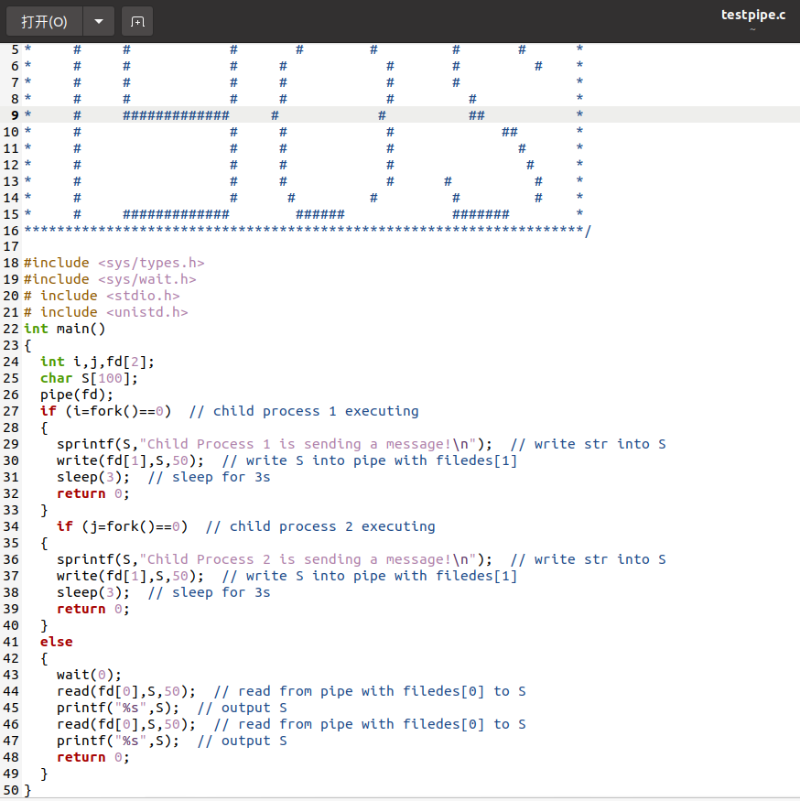图 4 进程通信代码

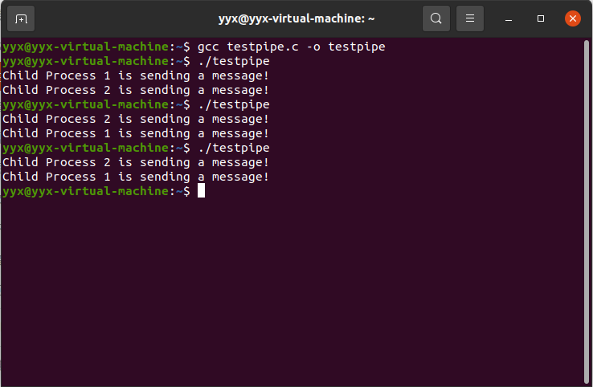

图 5 进程通信实验结果